Сайт, где можно оставить отзыв
о БУ «Нижневартовский
дом-интернат»:

Сайт: www.otrada-nv.ru
Анкета по независимой оценке учреждения:
http://otrada-nv.ru/nezavisimaya-otsenka-kachestva/

Официальный сайт РФ для размещения информации о государственных учреждениях www.bus.gov.ru.
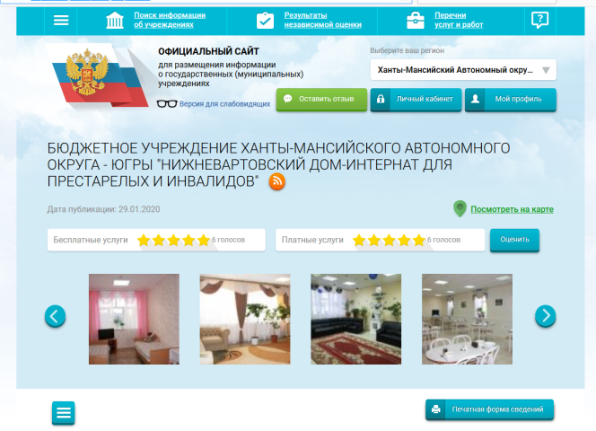

Ваше мнение очень важно для нас и поможет нам стать лучше для Вас!
По возникающим вопросам можно обратиться:

Бюджетное учреждение Ханты – Мансийского автономного округа – Югры «Нижневартовский дом – интернат для престарелых и инвалидов»
Приемная: 8 (3466) 46-14-20
e-mail: pansion@otrada-nv.ru
«Горячая линия» : 8 (3466) 43-40-97

Бюджетное учреждение Ханты-Мансийского автономного округа – Югры «Ресурсный центр развития социального обслуживания»

ОТДЕЛ ОЦЕНКИ КАЧЕСТВА И ИННОВАЦИЙ
Контактный телефон отдела:
Тел.:8 (3462) 34-30-70; 32-45-27
E-mail отдела: BespalovaME@admhmao.ru

Приглашаем
Вас к активному участию!

Информацию подготовил:
Королева Светлана Анатольевна, методист

Бюджетное учреждение
Ханты – Мансийского
автономного округа – Югры
«Нижневартовский дом – интернат
для престарелых и инвалидов»

Независимая оценка качества условий оказания услуг организациями
социального обслуживания

г. Нижневартовск, 2021 г.

Что такое независима оценка

Независимая оценка качества условий оказания услуг организациями социального обслуживания – форма общественного контроля.

Цели независимой оценки:
- предоставление гражданам информации о качестве условий оказания услуг организациями социального обслуживания

Зачем нужна
независимая оценка

Независимая оценка позволяет определить рейтинг организации социального обслуживания среди подобных организаций в Югре и РФ.
Результат независимой оценки является основанием для принятия организационных, кадровых, финансовых решений организациями социального обслуживания.

Что оценивается
при независимой оценке

- Открытость и доступность информации об организации социального обслуживания;
- Комфортность условий предоставления социальных услуг, в том числе время ожидания предоставления услуг;
- Доброжилательность, вежливость работников организации социального обслуживания;
- Удовлетворенность качеством условий оказания услуг.

Как принять участие в независимой оценке
Принять участие в независимой оценке можно следующими способами:
- Заполнить анкету (оставить отзыв, пожелание) при посещении организации социального обслуживания;
- Ответить на вопрос пи телефонном опросе, проводимым рейтинговым агентством;
- Заполнить анкету (оставить отзыв) на официальных сайтах организации.

Сайты, где можно оставить отзыв об организациях социального обслуживания

Сайт «Социальное обслуживание Ханты-Мансийского автономного округа - Югры»
http://socuslugi-ugra.ru
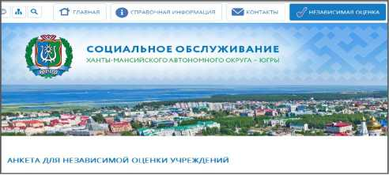

Официальный сайт Депсоцразвития Югры
https://depsr.admhmao.ru/nezavisimaya-otsenka-kachestva-raboty-organizatsiy-okazyvayushchikh-uslugi/

Официальный сайт для размещения информации о государственных (муниципальных) учреждениях

